**Zamieszkaj na Zielonych Mogilanach**

**Dowiedz się więcej o osiedlu <strong>Zielone Mogilany</strong>! Zapraszamy do lektury artykułu.**

**Zielone Mogilany - osiedle blisko natury**

Coraz więcej osób decyduje się na porzucenie mieszkania w centrum miasta, na rzecz spokojnego życia na przedmieściach. W wielu z nas rośnie potrzeba kontaktu z naturą, wyciszenia się i relaksu w zacisznej okolicy. Prezentujemy inwestycję [Zielone Mogilany](https://wawel-service.pl/mieszkania-mogilany.html). To kameralne osiedle, zlokalizowane zaledwie 15 km od centrum Krakowa. Dzięki temu można sprawnie dojechać do pracy w Krakowie, a na co dzień korzystać z malowniczej, zielonej okolicy.

**Funkcjonalne mieszkania z ogródkiem**

**Zielone Mogilany to inwestycja składająca się z 28 mieszkań o metrażu 90 lub 91 m2**. W skład każdego mieszkania wchodzi balkon i ogródek, który idealnie sprawdzi się jako miejsce do spędzania czasu z rodziną czy bliskimi. Mały plac zabaw dla dzieci, miejsce do grillowania, a może przestrzeń do uprawy swoich warzyw czy ziół? Ogródek stwarza wiele możliwości! To nie koniec! W Mogilanach znajduje się las, a także rzeka Ławnik. Nie brakuje tu tras spacerowych czy rowerowych. Dodatkowo, w bliskim sąsiedztwie osiedla znajdują się przedszkole i szkoła.

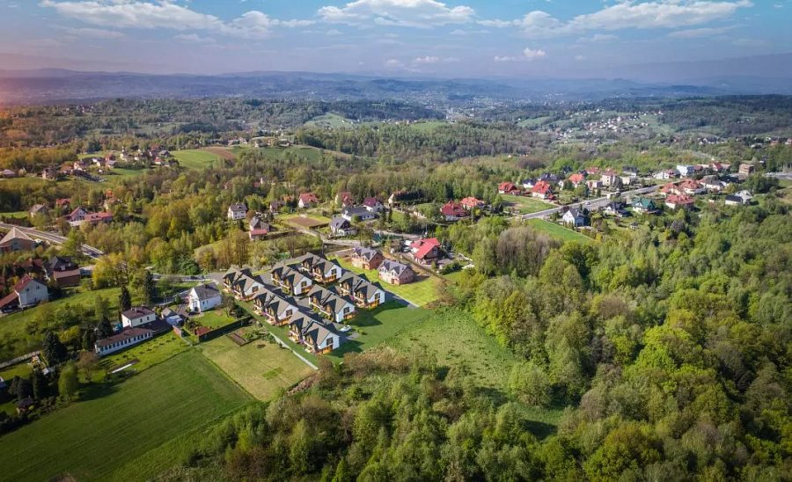

**Osiedle Zielone Mogilany od Wawel Service**

Rusza już drugi etap sprzedaży przestronnych mieszkań przy ulicy Świątnickiej w Mogilanach. Część z nich została już sprzedana, dlatego, jeśli rozglądasz się za lokalem mieszkalnym w okolicach Krakowa, lepiej się pospiesz! Istotnym atutem jest także to, że mieszkania będą gotowe do odbioru już w IV kwartale 2022 roku.